Berufsakademie Sachsen
Staatliche Studienakademie Dresden
Studiengang: Wirtschaftsinformatik
Matrikel: 2014

Abrechnungssystem für eigene Zeitaufwendung

- Belegarbeit -

Eingereicht von:

Andreas Geissler

Frank Schumann

Thomas Zinn

Tag der Themenübergabe:
Tag der Themeneinreichung:

Inhaltsverzeichnis
1. Projektdefinition 3
1.1. Ziele 3
1.2. Nicht-Ziele (Abgrenzung) 3
2. Anforderungsanalyse 3
2.1. Funktionale Anforderungen 3
2.1.1 Importschnittstelle 5
2.1.2 Vermeidung von Doppelbelegungen 6
2.2. Nicht-funktionale Anforderungen 6
3. Systementwurf 7
3.1. Grobentwurf 7
3.2. Feinentwurf 7
4. Projektabschluss 7
5. Abbildungen 7
6. Anhang 7

1. Projektdefinition

1.1. Ziele

Ziel der Arbeit ist die Erstellung einer Zeiterfassungssoftware für eine einzelne Person. Dabei sollen die persönlichen Aktivitäten geordnet erfasst und ausgewertet werden können. Die Ordnung der Aktivitäten ist über die Zuordnung zu Kategorien und Lebensbereichen zu realisieren. Im Mittelpunkt stehen die Aktivitäten und die dafür aufgewendeten Zeiten.
Der Benutzer soll Aktivitäten sowie Kategorien erfassen, bearbeiten und löschen können. Weiterhin soll es über eine einfache Importschnittstelle möglich sein, Aktivitäten aus Fremdsystemen zu übernehmen.
Die erfassten Aktivitäten sollen später für geeignete Zeiträume tabellarisch und grafisch ausgewertet werden können. Vorrangig ist dabei eine einfache Zeitsummenbildung nach Aktivität und Kategorie. (Auswertung für Verläufe und Entwicklungen mitdenken, nicht realisieren!)

1.2. Nicht-Ziele (Abgrenzung)

Die Software soll nicht im Sinne eines Kalenders zur Planung von Aktivitäten verwendet werden.

2. Anforderungsanalyse

In der Anforderungsanalyse werden alle Anforderungen an die Anwendung aufgenommen. Die Anforderungen werden aufgeteilt in funktionale und nicht-funktionale Anforderungen. Funktionale Anforderungen beziehen sich darauf, was das System leisten soll. Nicht-funktionale Anforderungen beziehen sich darauf, wie das System die Anforderungen erfüllen soll.

2.1. Funktionale Anforderungen

Die funktionalen Anforderungen werden vorrangig dadurch bestimmt, wer mit dem System arbeiten soll und welche Aufgaben erledigt werden müssen. Laut Aufgabenstellung dient die Software der eigenen Erfassung der persönlichen Aktivitäten. Auf ein Rollenmodell kann damit verzichtet werden. Es handelt sich um eine Einzelplatzanwendung. Einziger handelnder Akteur ist der Benutzer.
Aus der Aufgabenstellung lassen sich eine Reihe von Anwendungsfällen ableiten, die zwingend als funktionale Anforderungen umzusetzen sind:
- Anlegen, bearbeiten und löschen von Aktivitäten
- Anlegen, bearbeiten und löschen von Kategorien
- Importieren von Aktivitäten
- Auswerten von Aktivitäten
Dabei machen das Bearbeiten und Löschen eine vorherige Auswahl der entsprechenden Kategorie bzw. Aktivität erforderlich.
Die funktionalen Anforderungen werden in folgendem Use-Case-Diagramm übersichtsartig dargestellt.
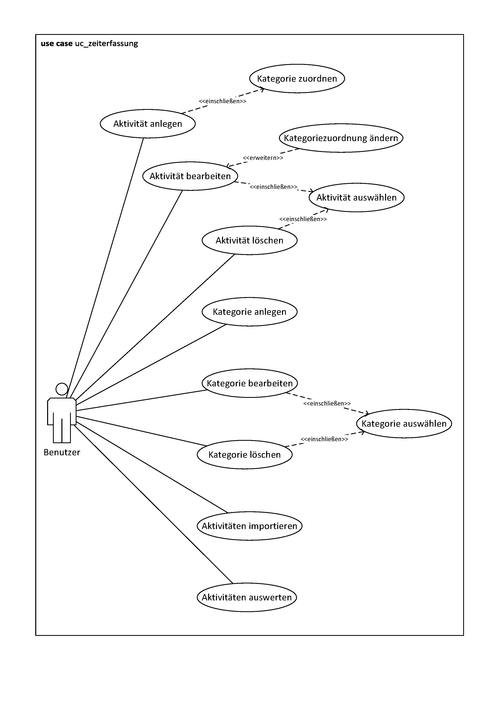

2.1.1 Importschnittstelle

Insbesondere die Anforderung, eine einfache Importschnittstelle zur Verfügung zu stellen, macht weitere Überlegungen notwendig. Importe von Aktivitäten aus externen Quellen werden regelmäßig nicht aus anderen Zeiterfassungssystemen, sondern aus Kalendern erfolgen.
Für Kalender gibt es eine Vielzahl von Formaten. Eines der populärsten Formate ist iCalendar, welches in RFC 5545 standardisiert ist. Es wird von einer Vielzahl von Kalenderprogrammen wie Microsoft Outlook, Blackberry Kalender Apps, unterstützt. Je nach Programm weisen Exporte die Endung .ics, .ifb., .iCal und .iFBf auf. Im Folgenden finden Sie ein Beispiel für den Inhalt einer iCalendar-Datei:

BEGIN:VCALENDAR
VERSION:2.0
PRODID:http://www.example.com/calendarapplication/
METHOD:PUBLISH
BEGIN:VEVENT
UID:461092315540@example.com
ORGANIZER;CN="Alice Balder, Example Inc.":MAILTO:alice@example.com
LOCATION:Somewhere
SUMMARY:Eine Kurzinfo
DESCRIPTION:Beschreibung des Termines
CLASS:PUBLIC
DTSTART:20060910T220000Z
DTEND:20060919T215900Z
DTSTAMP:20060812T125900Z
END:VEVENT
END:VCALENDAR

Aus den hier gegebenen Informationen müssen die herausgearbeitet werden, die eine Entsprechung in der zu erarbeitenden Software finden. Um den Anforderungen an eine Zeiterfassung gemäß der Aufgabenstellung gerecht zu werden, sollte eine Aktivität mindestens folgende Attribute aufweisen:
- Startzeit
- Endzeit
- Aktivitätsname
- Aktivitätsbeschreibung
- Kategorie

Diese finden in den iCalendar-Attributen DTSTART, DTEND, SUMMARY und DESCRIPTION ihre Entsprechung. Für die Zuordnung zu einer Kategorie fehlt das entsprechende Feld. Bei einem Import müsste diese daher manuell nachgearbeitet werden.

2.1.2 Vermeidung von Doppelbelegungen

Eine weitere Anforderung, die sich mindestens implizit ergibt, ist die Vermeidung von Doppelbelegungen von Kalenderzeiten. Zu einem Zeitpunkt kann nur genau eine Aktivität ausgeübt werden. Dieses Problem stellt sich bei den Anwendungsfällen Aktivität erfassen, Aktivität bearbeiten und Aktivität importieren.
Zur Vermeidung können die folgenden Überlegungen herangezogen werden:
- Bereits hinterlegte Alt-Aktivitäten mit einer Endzeit vor der Anfangszeit der Neu-Aktivität können keine Doppelbelegungen verursachen
- Bereits hinterlegte Alt-Aktivitäten mit einer Anfangszeit nach der Endzeit der Neu-Aktivitäten können keine Doppelbelegung verursachen
- Mit die verbleibenden Altaktivitäten führt man folgende Prüfungen durch:
  - Startzeit Alt-Aktivität < = Startzeit Neu-Aktivität < Endzeit Alt-Aktivitäten
  - Startzeit Alt-Aktivität < Endzeit Neu-Aktivität < = Endzeit Alt-Aktivitäten
→ Ist eine der beiden Bedingungen erfüllt, liegt eine Doppelbelegung vor, die vom System rückgemeldet werden sollte. Die neue Aktivität darf mit den entsprechenden Parametern nicht erfasst werden. Sinnvoll wäre gegebenenfalls eine Liste möglicher Zeiten bzw. die Auflistung der kollidierenden Aktivitäten.
keine rollenkonzept; software zur einzel und selbstnutzung
benutzer soll aktivitäten crud
benutzer soll kategorien crud
den aktivitäten kategorien zuordnen
aktivitäten importieren können (evaluation populäres kalenderformat; auswahl passender attribute für import; anpassung des eigenen datenmodells)
vorgefertigte tabellarische/grafische auswertungen abrufen (zeitsummen nach Aktivitätsname und Kategorie)

2.2. Nicht-funktionale Anforderungen
im wesentlichen Systemqualitätsmerkmale und -teilmerkmale nach ISO/IEC 25010
- funktionale tauglichkeit
- kompatibilität
- zuverlässigkeit
- wartbarkeit
  - leichte erweiterbarkeit der auswertungen (verlauf und entwicklung)
  - erweiterbarkeit von aktivitäten um weitere attribute
- performance
- gebrauchstauglichkeit
- sicherheit
- übertragbarkeit

3. Systementwurf

3.1. Grobentwurf
Entsprechend der Aufgabenstellung ist das zu entwerfende Programm als Web-Anwendung zu realisieren. Damit soll ein globaler Zugriff möglich sein. Weiterhin ist der Aufgabenstellung zu entnehmen, dass das System eine Datenhaltungs-, Applikations- und Darstellungsebene enthalten soll. Diese Strukturierung sollte sinnvollerweise bereits beim Entwurf der Software berücksichtigt werden. Für den Entwurf wird daher das MVC-Muster verwendet. Es trennt zwischen Modell, View und Controller. Zentraler Ansatz dieses Musters ist logische Trennung der drei Bereiche.
Webapplikation
MVC

3.2. Feinentwurf

4. Projektabschluss

5. Abbildungen

6. Anhang

